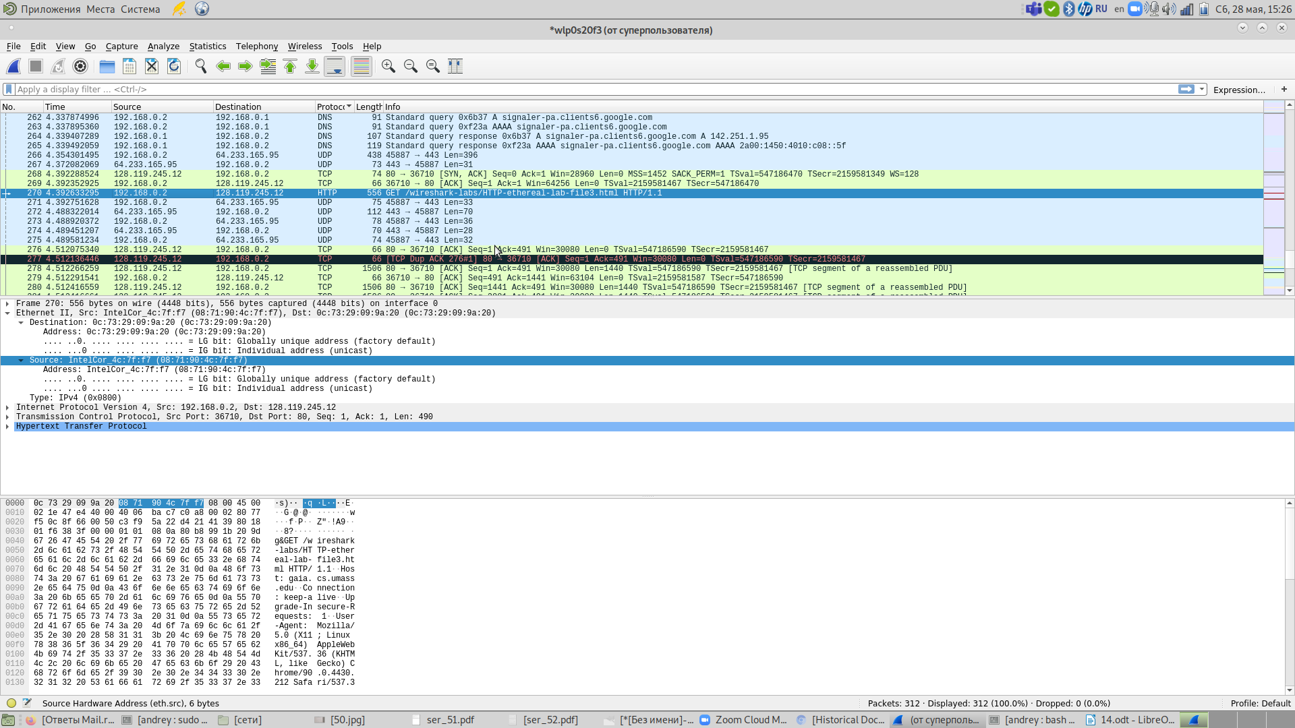270, 284

1. Address: IntelCor_4c:7f:f7 (08:71:90:4c:7f:f7)

2. Destination: 0c:73:29:09:9a:20 (0c:73:29:09:9a:20)

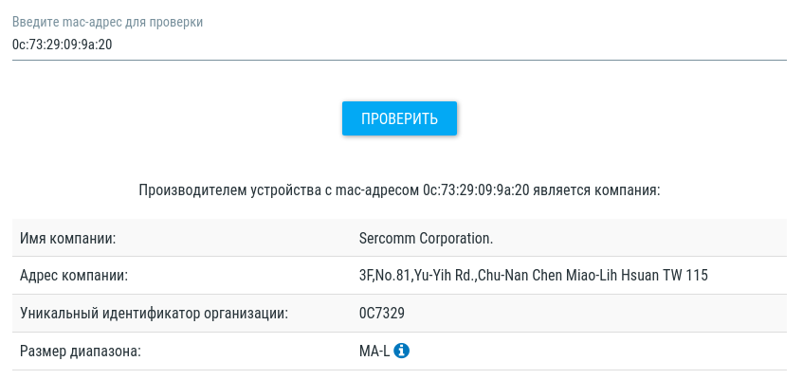

Source: IntelCor_4c:7f:f7 (08:71:90:4c:7f:f7)

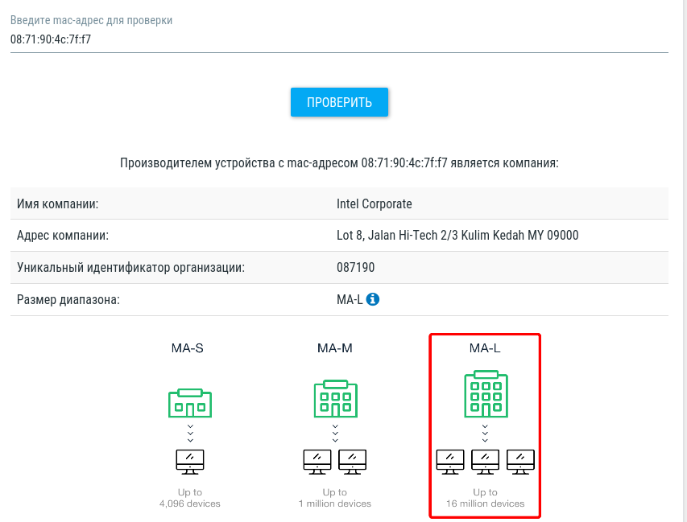

3. Address: 0c:73:29:09:9a:20 (0c:73:29:09:9a:20), совпадает с destination из п. 2

4. Address: IntelCor_4c:7f:f7 (08:71:90:4c:7f:f7), совпадает с source из п. 2 (и это мой компьютер, проверил свой мак адрес через команду ip a | grep ether | gawk '{print $2}')

189, 191

1. Destination: Broadcast (ff:ff:ff:ff:ff:ff)

Source: IntelCor_4c:7f:f7 (08:71:90:4c:7f:f7)

2. Sender IP address: 192.168.0.2

3.

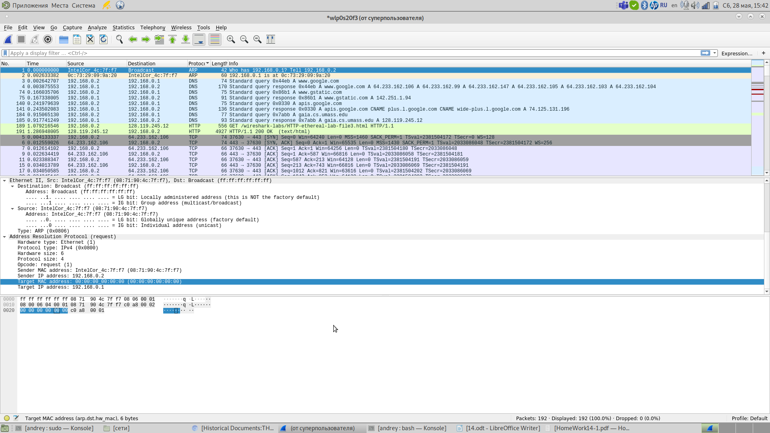

4.

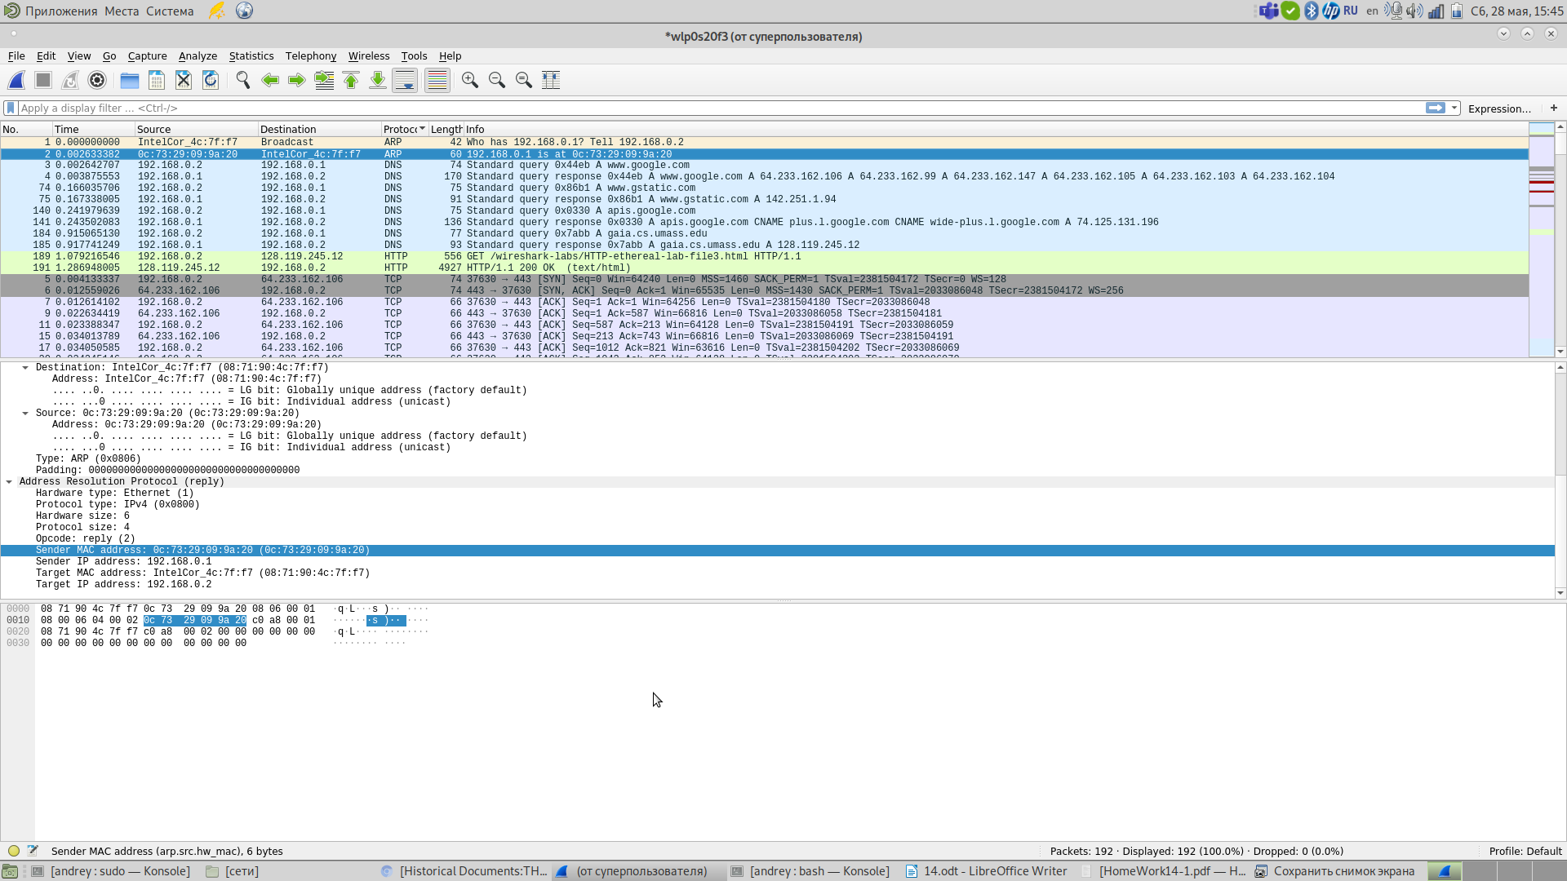

Задачи:

1.

а) Вероятность того, что канал не займут равна 1 — N*p*(1-p)^(N-1) = q. Матожидание кол-ва неуспешных попыток равно q(1-q)*1 + q^2(1-q)*2 + q^3(1-q)*3 + … = q(1-q)(1 + 2q + 3q^2 + 4q^3 + …) = q(1-q)(1/(1-q) + q*1/(1-q) + q^2*1/(1-q) … ) = q * (1+q+q^2+q^3…) = q/(1-q)

Подставляем:

N*p*(1-p)^(N-1) / (1 — N*p*(1-p)^(N-1)) — матожидание кол-ва провалов.

Тогда эффективность будет равна:

k / (k + N*p*(1-p)^(N-1) / (1 — N*p*(1-p)^(N-1))) =

(1 — N*p*(1-p)^(N-1)) * k / (k — N*p*(1-p)^(N-1)*(k-1))

б) Надо чтобы вероятность не занять канал была минимальна, что достигается при p = 1/N (из предыдущего задания)

в) Матожидание провалов равно q/(1-q). В прошлом домашнем задании мы доказали, что N*p*(1-p)^(N-1) → 1/e, то есть 1-q → 1/e. q/(1-q) = 1/(1-q) - 1= e - 1. Тогда подставив в формулу x = e - 1, получим k/(k + e - 1)

г) Легко заметить, что k/(k+x) → inf при k→ inf, x = c, а так же заметим что матожидание провалов подключения не зависит от k, то есть x фиксировнно, то есть мы получили что хотели.

2.

а) Пройдет L / (128 кб/c) секунд.

б) 128 кб/с = 16 байт/мс. Тогда 1500 / 16 = 93,75 мс, а 50 / 16 = 3,13 мс.

в) 622 Мбит/с ~ 80000 байт/мс. Тогда даже 1505 / 80000 меньше 1 мс, то есть задержка безумно мала, то есть не будет играть почти никакой роли.

г) так как основная задержка состоит из задержки пакетизации, надо её уменьшить как можно больше — то есть использовать маленькие пакеты.